Техническое задание на выполнение услуг по адресу: г. Хабаровск, Амурский б-р, д. 13А:
№ п/п | Наименование услуги | Описание работ/услуг | Кол-во
1 | Монтаж кондиционера* | Установка кондиционера (сплит-система XIGMA SKY XG-SKY21RHA) на 5 этаже офисного здания, длина трассы – 8 м, зашивка в кабель-канал. | 1 шт
2 | Техническое обслуживание кондиционера | Чистка, продувка, промывка кондиционера:  LG S09LH (2 этаж) -1 шт,  LG S 24 LHQ Plazma (вестибюль) – 1 шт. | 2 шт
3 | Заправка кондиционера | Заправка фреоном кондиционера:  LG S09LH (2 этаж) -1 шт,  LG S 24 LHQ Plazma (вестибюль) – 1 шт. | 2 шт
4 | Демонтаж и монтаж кондиционера** | Демонтаж кондиционера  LG 09. – 1 шт  Установка кондиционера (сплит-система XIGMA SKY XG-SKY35RHA или аналог - предоставляется Заказчиком) на 3 этаже офисного здания, длина трассы – 3 м – 1 шт | 1 шт

*фотографии кабинете, в котором необходима установка (монтаж)
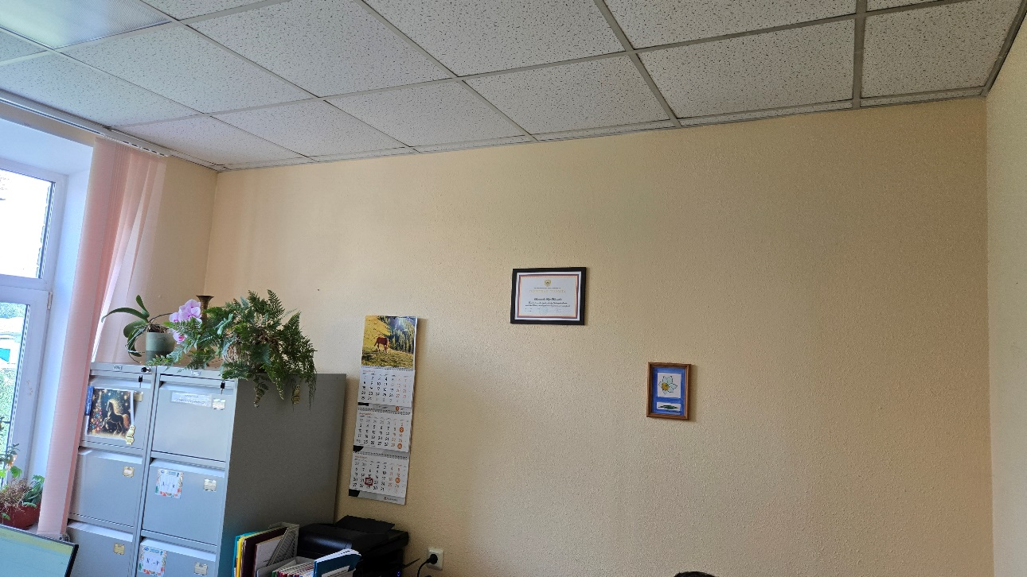
Кабель-канал
Кондиционер

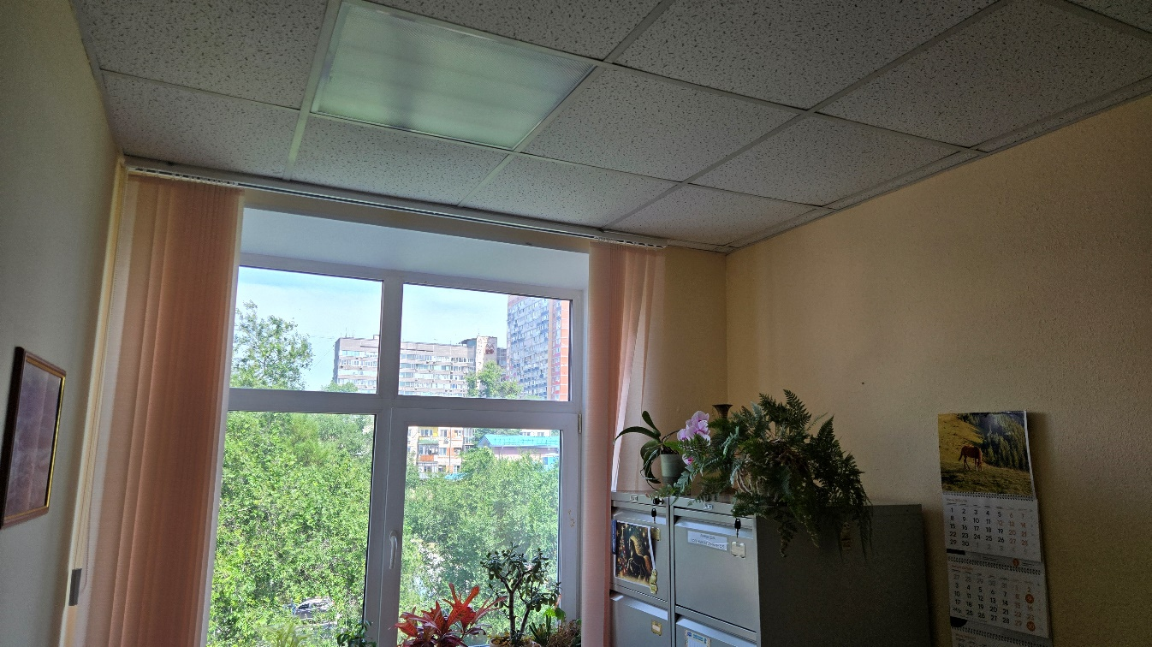

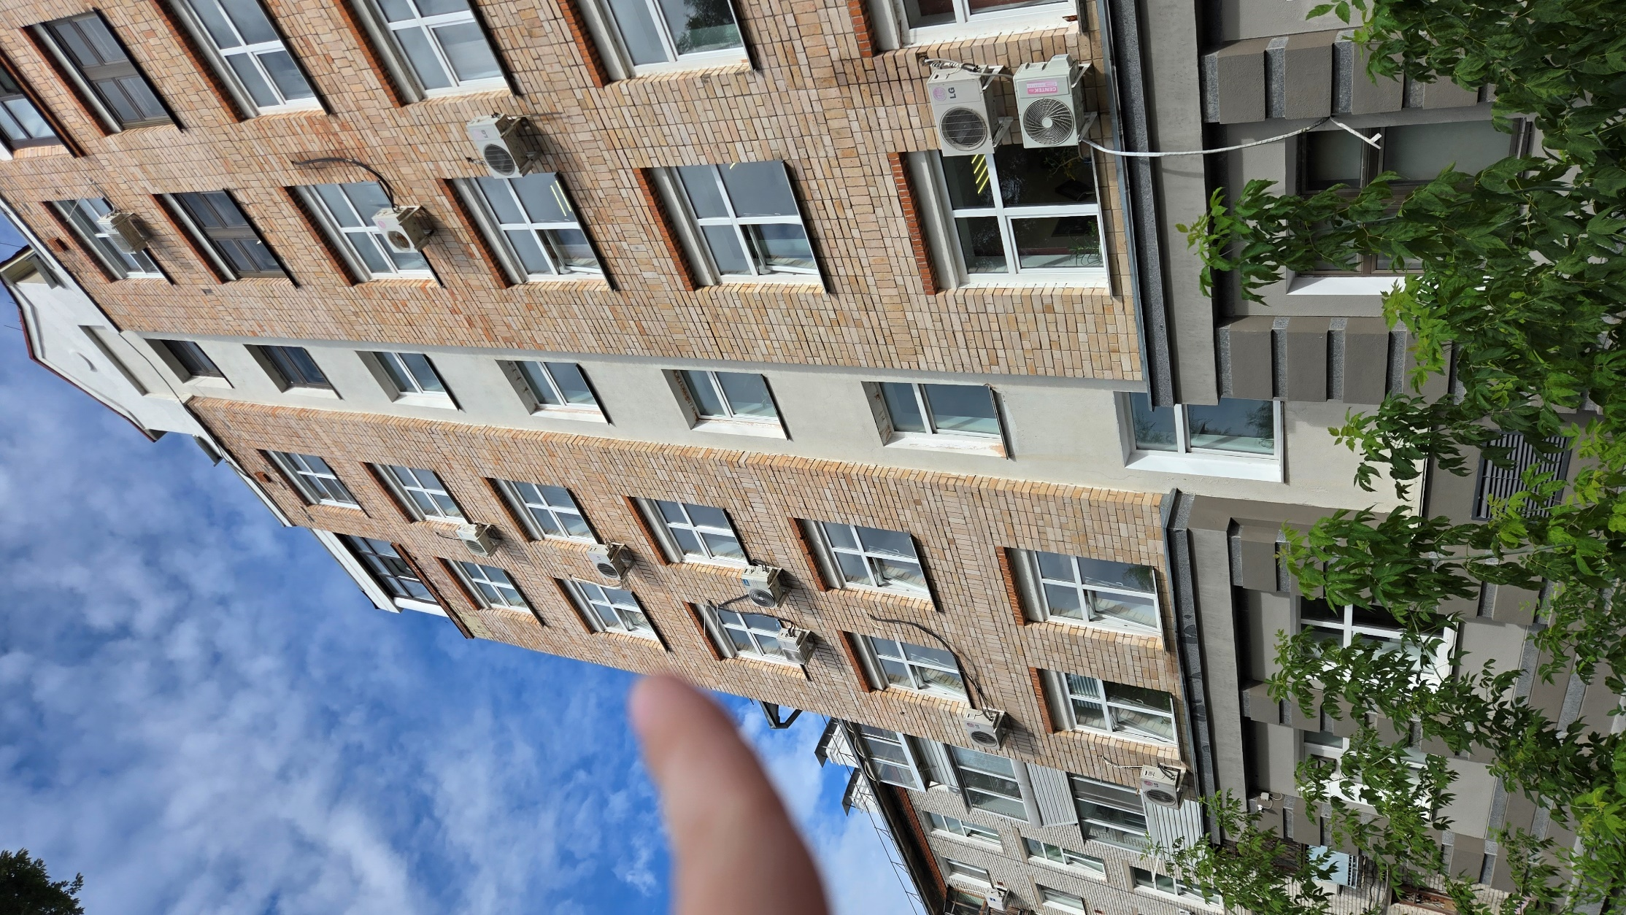

** фото кабинета, в котором требуется демонтаж старого и установка нового кондиционера
